新桥街道中心幼儿园小三班幼儿生活状况记录表

观察时间：12.14

观察对象：小三班幼儿

观察者：朱老师、张老师

观察目标：了解目标幼儿在园的情况。

观察内容：观察目标幼儿来园、午餐、午睡、游戏等情况。

|  |  |  |  |  |  |
| --- | --- | --- | --- | --- | --- |
| 学号 | 姓名 | 签到 | 午餐情况 | 午睡情况 | 备注 |
| 1 | **巢熠阳** | √ | √ | ○ | 未午睡 |
| 2 | **王钧逸** | 未来园 | 未来园 | 未来园 | 未来园 |
| 3 | **陈雨航** | √ | √ | √ |  |
| 4 | **孙贝牙** | ○ | ○ | √ | 11:25前吃完，午餐肉圆吃一半 |
| 5 | **陈盼** | √ | √ | √ |  |
| 6 | **李宇涵** | √ | √ | √ |  |
| 7 | **穆永泽** | 未来园 | 未来园 | 未来园 | 未来园 |
| 8 | **陆宇轩** | 未来园 | 未来园 | 未来园 | 未来园 |
| 9 | **张睿宸** | √ | √ | √ |  |
| 10 | **高文浩** | ○ | √ | √ |  |
| 11 | **郁明泽** | 未来园 | 未来园 | 未来园 | 未来园 |
| 12 | **万灵杰** | 未来园 | 未来园 | 未来园 | 未来园 |
| 13 | **袁明楷** | √ | √ | √ |  |
| 14 | **张砚钧** | √ | ○ | √ | 11:25前吃完 |
| 15 | **蒋绍文** | ○ | √ | ○ | 13:00前午睡 |
| 16 | **赵天羽** | √ | √ | √ |  |
| 17 | **唐锦轩** | √ | √ | √ |  |
| 18 | **何书泽** | 未来园 | 未来园 | 未来园 | 未来园 |
| 19 | **杨景言** | 未来园 | 未来园 | 未来园 | 未来园 |
| 20 | **欧阳悦** | 未来园 | 未来园 | 未来园 | 未来园 |
| 21 | **陆忻妍** | ○ | ○ | √ | 11:25前吃完 |
| 22 | **黄钰洁** | √ | ○ | √ | 11:25前吃完 |
| 23 | **蔡晗熙** | 未来园 | 未来园 | 未来园 | 未来园 |
| 24 | **韩文雅** | √ | √ | √ |  |
| 25 | **陈悦** | 未来园 | 未来园 | 未来园 | 未来园 |
| 26 | **丁妤暄** | 未来园 | 未来园 | 未来园 | 未来园 |
| 27 | **贾清晨** | ○ | ○ | √ | 11:25前吃完 |
| 28 | **朱明曦** | √ | √ | √ |  |
| 29 | **钱宣妤** | √ | ○ | √ | 11:25前吃完 |
| 30 | **叶歆雅** | √ | √ | √ |  |
| 31 | **郑雅姝** | ○ | ○ | ○ | 炒饭未全部吃完，13:00前午睡 |
| 32 | **朱姝妍** | 未来园 | 未来园 | 未来园 | 未来园 |
| 33 | **杨芷若** | √ | ○ | √ | 11:25前吃完 |
| 34 | **任伊桐** | 未来园 | 未来园 | 未来园 | 未来园 |

备注：（进教室：主动签到√ 提醒签到○ 午餐：11:15前吃完午餐√ 11:25前吃完午餐○ 午睡：12：30 √ 12:00-13:00：○ ）

**评价与分析：**

来园人数21人，有13位幼儿请假。

**入园情绪及喝牛奶：**

今天，孩子们都能够开开心心的拿好自己的东西进入幼儿园，巢熠阳、陈雨航、孙贝牙、陈盼、李宇涵、张睿宸、高文浩、袁明楷、张砚钧、蒋绍文、赵天羽、唐锦轩、陆忻妍、黄钰洁、韩文雅、贾清晨、朱明曦、钱宣妤、叶歆雅、郑雅姝、杨芷若能够带好口罩进入幼儿园，棒棒哒。进入教室后，巢熠阳、陈雨航、陈盼、李宇涵、张睿宸、袁明楷、张砚钧、赵天羽、唐锦轩、黄钰洁、韩文雅、朱明曦、钱宣妤、叶歆雅、杨芷若能够主动签到。陈雨航、孙贝牙、陈盼、李宇涵、高文浩、袁明楷、张砚钧、蒋绍文、唐锦轩、陆忻妍、黄钰洁、贾清晨、朱明曦、叶歆雅、杨芷若等孩子能够主动绕水壶。大部分的孩子们主动将口罩等物品放入抽屉。为你们点赞。

**集体活动：**

今天，我们开展了语言活动《太阳公公起得早》，《太阳公公起得早》是一首语句工整、富有童趣且具有节奏韵味和教育意义的儿歌。儿歌讲述了太阳公公早起催宝宝起床，但是宝宝不偷懒，早早就起来锻炼身体，表扬宝宝是个好宝宝。整个儿歌生动地把太阳公公拟人化，与小班幼儿思维的拟人性互相吻合，适合小班幼儿的语言特点。在活动中，大部分的孩子能够积极的参与活动，愿意在集体中大声的朗诵儿歌。

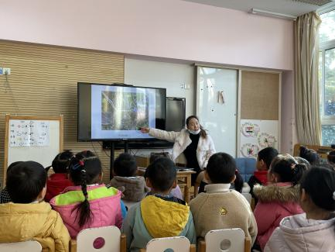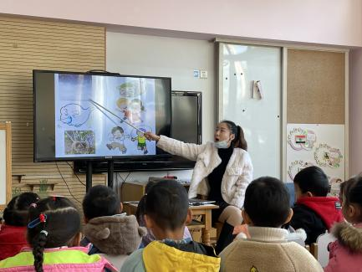

**午餐情况：**

今天，我们吃的是扬州炒饭、肉圆汤，在今天的午餐过程中，巢熠阳、陈雨航、陈盼、李宇涵、张睿宸、高文浩、袁明楷、蒋绍文、赵天羽、唐锦轩、韩文雅、朱明曦、叶歆雅、能够在12:15前自己将碗中的饭菜全部吃完，孙贝牙、张砚钧、陆忻妍、黄钰洁、贾清晨、钱宣妤、郑雅姝、杨芷若能够在12:25前将自己碗中的饭菜吃完。孙贝牙剩了半个肉圆未吃，郑雅姝炒饭未全部吃完。

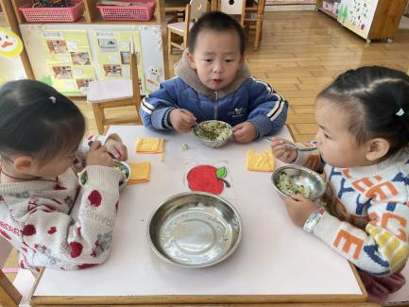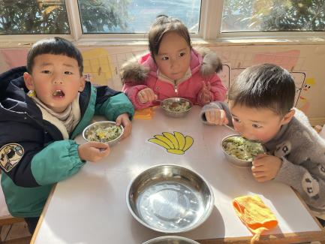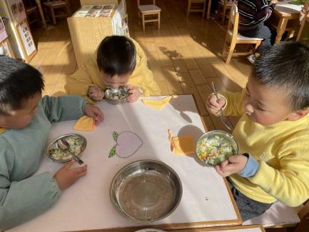

**午睡情况：**

在今天午睡过程中，陈雨航、孙贝牙、陈盼、李宇涵、张睿宸、高文浩、袁明楷、张砚钧、赵天羽、唐锦轩、陆忻妍、黄钰洁、韩文雅、贾清晨、朱明曦、钱宣妤、叶歆雅、杨芷若都能够在12:30 前便能够自主进入睡眠。巢熠阳、蒋绍文、郑雅姝、在1:00前入睡，为你们点赞！

**区域游戏情况：**

在喝完牛奶之后，孩子们便开始玩起了区域游戏，袁明楷、蒋绍文、赵天羽、韩文雅、叶歆雅、郑雅姝、等孩子玩的是益智区玩拼图、骨牌接龙等游戏，陈雨航、陈盼、张睿宸、黄钰洁、杨芷若等孩子玩的是建构区，在建构区建构火箭和城堡。孙贝牙、张砚钧、唐锦轩、等孩子玩的是娃娃家，在娃娃家玩的是照顾娃娃的游戏。李宇涵、高文浩、贾清晨、在科探区游戏，他们今天探究的是手电筒的秘密。朱明曦、钱宣妤在美工区制作葡萄。巢熠阳、陆忻妍、在图书角看书。

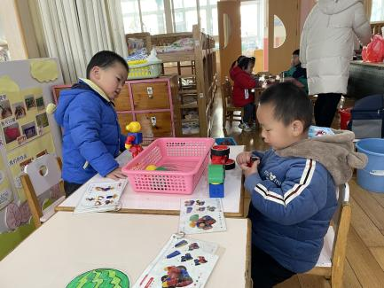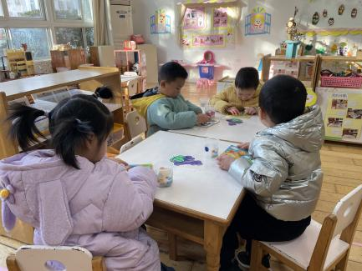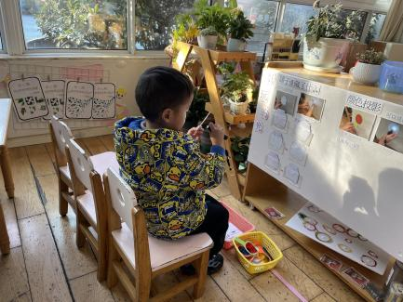

老师的话：

1.请大家每天记得填写出行状况表。

2.近期发现部分孩子指甲过长且藏有污垢，请及时帮助孩子修剪指甲！

3.各位家长，如需离常，请及时填写报备表并及时告知班级老师，谢谢配合！

4.请接送孩子的家长在接送孩子时带好口罩！

5.安全教育平台平时活动还未完成的请尽快完成哦！